|  |
| --- |
| *2016-2017 EĞİTİM ÖĞRETİM YILI HOTAMIŞ İMAM HATİP/MEHMETÇİK ORTAOKULU*  *8. SINIF FEN BİLİMLERİ DERSİ 2. DÖNEM 1. YAZILI SINAV SORULARI*  *Adı Soyadı: No: Aldığı puan:* |

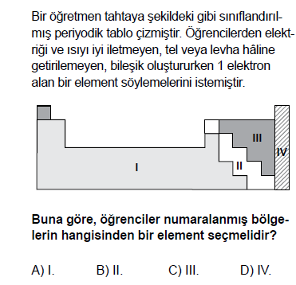

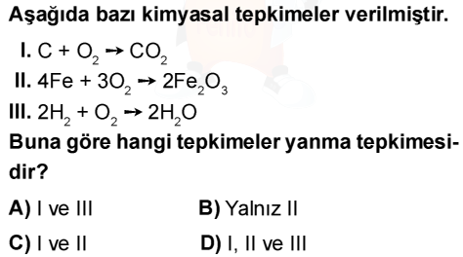2.  
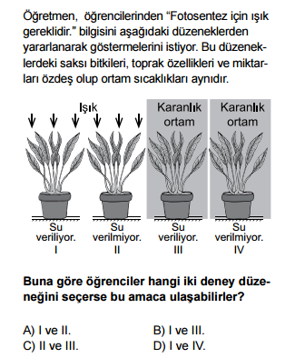  
**3.**

**4.**

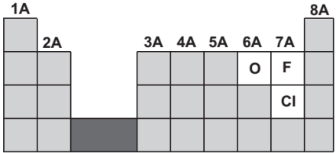

Yanda verilen elementlerle ilgili aşağıdaki ifadelerden hangileri doğrudur?

I. Proton sayısı en küçük olan O en büyük olan Cl’dir.

II. F ve Cl atomlarının son katmanındaki elektron sayıları eşittir

III. O ve F atomlarının elektron dizilimleri aynıdır

1. A) Yalnız I B) I ve II C) II ve III D) I ve III
2. **5**.
3. 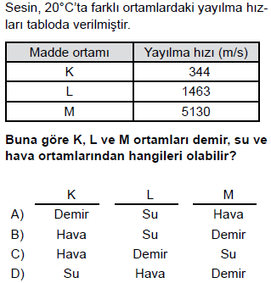

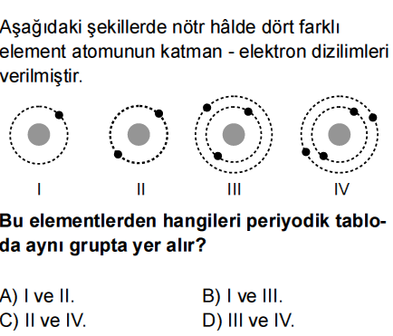6.

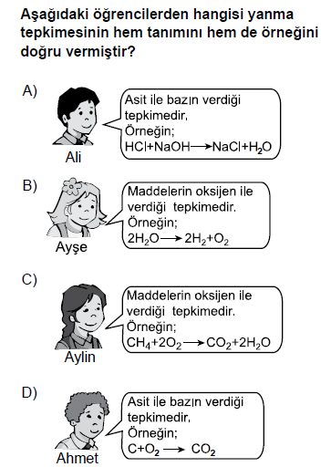

8.

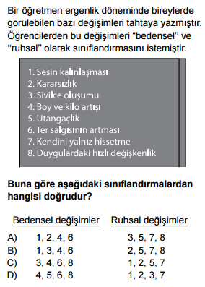

9. **Atom numarası 17 olan Cl elementinin periyodik çizelgedeki yeri hangi seçenekte doğru verilmiştir?**

**A)** 5. Periyot, 1A grubu **B)** 3. Periyot, 1A grubu

**C)** 3. Periyot, 3A grubu **D)** 3. Periyot, 7A grubu

**10.**

1. 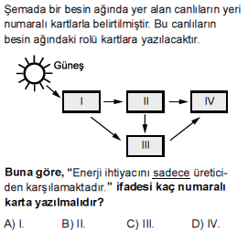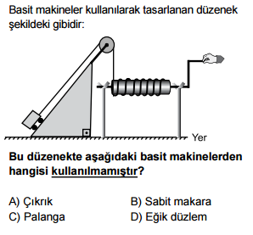**11.**

**12.**

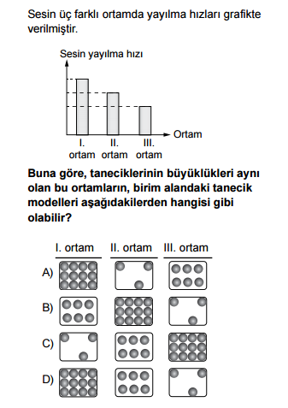

**13.**

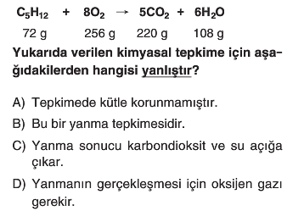

**14.** 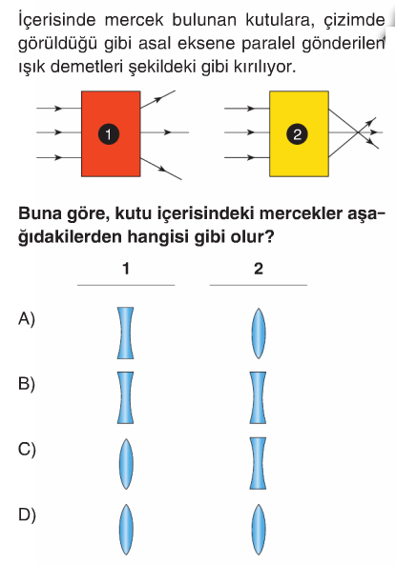

15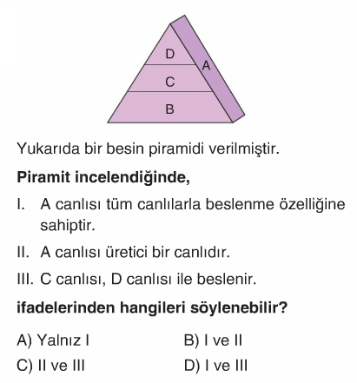

16.

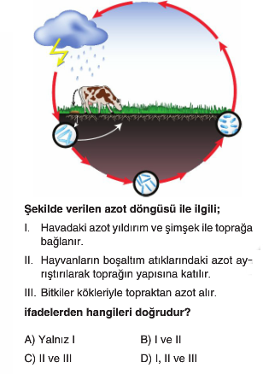

**17.**

**15**.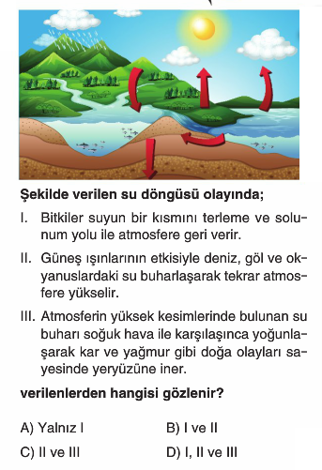

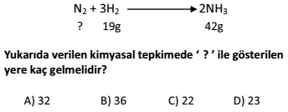 **18**.

**19.**Aşağıdaki olaylardan hangisi ışığın sesten daha hızlı yayılmasının bir sonucudur?

A) Gök gürültüsünün şimşek çakmasından daha sonra duyulması

B) Ses dalgalarının bir engele çarptıktan sonra geri dönmesi

C) Güneşten yayılan ışık ışınlarının Dünya’ya ulaşması

D) Havasız ortamdan sesin geçmediği halde ışığın geçmesi

**20.**

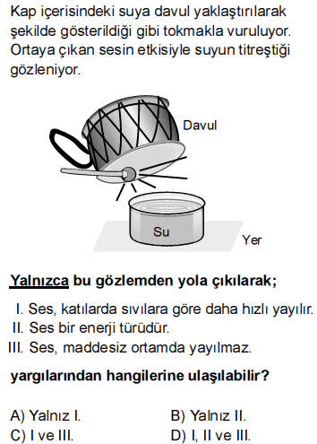

**21.**

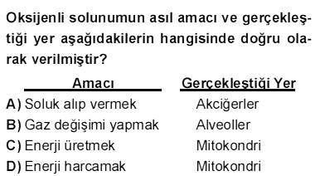

**22.**

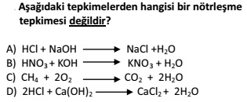

**23.**

Türkiye’de kimya endüstrisi ithalata bağımlı haldedir. Kullanılan ham maddenin %70’i ithal edilmekte, %30’u ise yerli üretimle karşılanmaktadır.

Ülkemizdeki bu durumu tersine çevirmek için aşağıdakilerden hangisi **yapılmamalıdır?**

A) Araştırma ve geliştirme çalışmalarına ağırlık

verilmelidir.

B) Ekonomik getirisi yüksek ürünler üretilmelidir.

C) İthalat oranı %70’ten daha yukarıya çıkarılmalıdır.

D) Ülkemizde rezervi yüksek maddeler üzerinde bilimsel çalışmalar artırılmalıdır.

24.

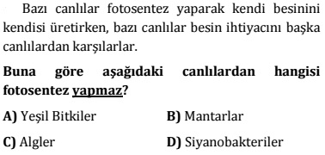

**25.**

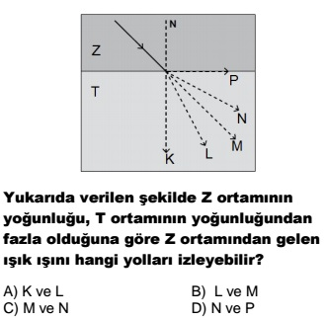

**Sınav süresi 40 dakikadır.**

**Her soru 4 puandır.**

**DEĞERLİ ÖĞRENCİLERİME,**

**BAŞARILAR DİLERİM.**

MCj03223650000[1]**Emel GÜNEŞ**

**Fen Bilimleri Öğretmeni**